R O M Â N I A (nu produce efecte juridice)*
JUDEŢUL MUREŞ
MUNICIPIUL TÂRGU MUREŞ PRIMAR,
ARHITECT ŞEF SOÓS ZOLTÁN
Nr. 289 din 19.01.2022

REFERAT DE APROBARE
privind modificarea art. 1 al HCL nr. 202 din 26.11.2020
privind constituirea şi componenţa
Comisiei Tehnice de Amenajarea a Teritoriului şi Urbanism
a Municipiului Târgu Mureş

Având în vedere adresa nr. 218554/23.12.2021 a Companiei Aquaserv SA prin care ne comunică faptul că reprezentantul companiei în Comisia Tehnică de Amenajare a Teritoriului şi Urbanism a Municipiului Târgu Mureş începând cu data de 01.01.2022 este dl. Ing. Tőrzsők Sándor,

Ţinând cont de componenţa Comisiei Tehnice de Amenajarea a Teritoriului şi Urbanism a Municipiului Târgu Mureş aprobată prin HCL nr. 202 din 26.11.2020, din care face parte şi dl. ing. Horobeţ Sergiu, în prezent angajat Aquaserv, dar care a fost nominalizat în comisie în calitate de specialist reţele edilitare, nu de repezentant Aquaserv,

Având în vedere prevederile alin. 3 al art. 37 din Legea 350/2001 privind amenajarea teritoriului şi urbanismul, conform căruia „Componenţa nominală a Comisiei tehnice de amenajare a teritoriului şi urbanism şi regulamentul de funcţionare se aprobă de consiliul judeţean, consiliul local municipal, orăşenesc, respectiv de Consiliul General al Municipiului Bucureşti, la propunerea preşedintelui consiliului judeţean, a primarului, respectiv a primarului general al municipiului Bucureşti, pe baza recomandărilor asociaţiilor profesionale din domeniul amenajării teritoriului, urbanismului, construcţiilor, instituţiilor de învăţământ superior şi ale arhitectului-şef”

Prin prezenta vă solicităm să aprobaţi înlocuirea în componenţa comisiei sus-menţionate a “dl. ing. Horobeţ Sergiu – specialist reţele edilitare” cu „Reprezentant Compania Aquaserv SA”, urmând ca acesta să fie desemnat de către Compania Aquaserv SA în baza procedurilor specifice.
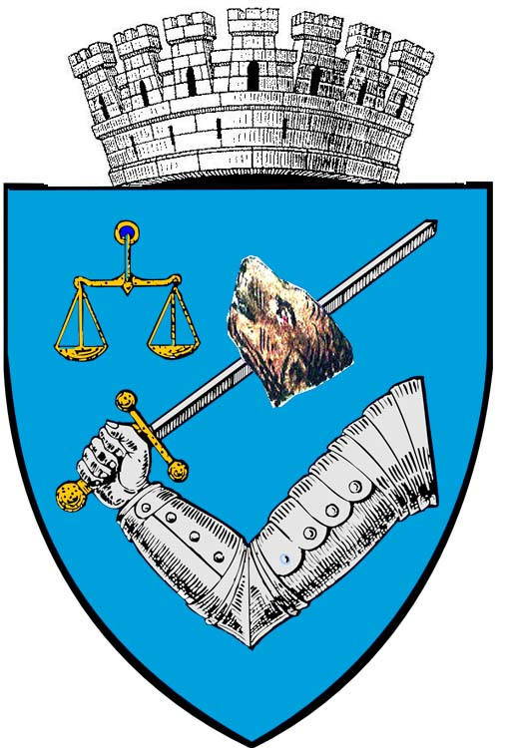
DOCPROPERTY REGLEMENTARIEXISTENTE0 \* MERGEFORMAT DOCPROPERTY REGLEMENTARIDU1 \* MERGEFORMAT DOCPROPERTY REGLEMENTARIDU2 \* MERGEFORMAT DOCPROPERTY REGLEMENTARIDU3 \* MERGEFORMAT DOCPROPERTY REGLEMENTARIDU4 \* MERGEFORMAT DOCPROPERTY REGLEMENTARIDU5 \* MERGEFORMAT DOCPROPERTY REGLEMENTARIEXISTENTE0 \* MERGEFORMAT DOCPROPERTY REGLEMENTARIDU2 \* MERGEFORMAT DOCPROPERTY REGLEMENTARIEXISTENTE2 \* MERGEFORMAT
ARHITECT ŞEF,
Miheţ Florina Daniela
*Actele administrative sunt hotărârile de Consiliu local care intră în vigoare şi produc efecte juridice după îndeplinirea condiţiilor prevăzute de art. 129, art. 139 din O.U.G. nr.57/2019 privind Codul Administrativ.
ROMÂNIA
JUDEŢUL MUREŞ
CONSILIUL LOCAL MUNICIPAL TÂRGU MUREŞ
Proiect
(nu produce efecte juridice) *

Iniţiator
PRIMAR,
SOÓS ZOLTÁN

H O T Ă R Â R E A nr. ___din ___________ 2022
privind modificarea art. 1 al HCL nr. 202 din 26.11.2020
privind constituirea şi componenţa
Comisiei Tehnice de Amenajarea a Teritoriului şi Urbanism
a Municipiului Târgu Mureş

Consiliul local municipal Târgu Mureş, întrunit în şedinţă ordinară de lucru,

Având în vedere Referatul de aprobare nr. 289 din 19.01.2022 privind modificarea HCL nr. 202 din 26.11.2020 privind constituirea şi componenţa Comisiei Tehnice de Amenajarea a Teritoriului şi Urbanism a Municipiului Târgu Mureş iniţiat de Primar prin Direcţia ”Arhitect Şef”,

În conformitate cu prevederile:
- art. 37 din Legea 350/2001 privind amenajarea teritoriului şi urbanismul,
- Având în vedere prevederile Legii nr. 24/2004 privind normele de tehnică legislativă pentru elaborarea actelor normative, republicată, a Legii nr. 52/2003 privind transparenţa decizională în administraţia publică, republicată,
- În temeiul prevederilor art. 129, alin. (1), alin. (14), art. 196 alin. (1) lit. „a” şi ale art. 243, alin (1), lit „a” din O.U.G. nr. 57/2019 privind Codul Administrativ,

H O T Ă R Ă Ş T E:

Art.1. Se modifică art. 1 al HCL nr. 202 din 26.11.2020 prin înlocuirea din componenţa Comisiei Tehnice de Amenajarea a Teritoriului şi Urbanism a Municipiului Târgu Mureş a d-lui “ing. Horobeţ Sergiu – specialist reţele edilitare” în calitate de membru cu „Reprezentant Compania Aquaserv SA”, urmând ca acesta să fie desemnat de către Compania Aquaserv SA în baza procedurilor specifice.
Art.2. Cu aducerea la îndeplinire a prezentei hotărâri se încredinţează Executivul Municipiului Târgu Mureş, prin Direcţia Arhitect Şef.
Art.3. În conformitate cu prevederile art. 252, alin. 1, lit. c și ale art. 255 din O.U.G. nr. 57/2019 privind Codul Administrativ precum și ale art. 3, alin. 1 din Legea nr. 554/2004, privind contenciosul administrativ, prezenta Hotărâre se înaintează Prefectului Judeţului Mureş pentru exercitarea controlului de legalitate.
Art. 4. Prezenta hotărâre se comunică:
- Direcției Arhitect Şef
- Companiei Aquaserv SA

Viză de legalitate,
Secretar General al Municipiului Târgu Mureș,
Bâta Anca Voichiţa

*Actele administrative sunt hotărârile de Consiliu local care intră în vigoare şi produc efecte juridice după îndeplinirea condiţiilor prevăzute de art. 129, art. 139 din O.U.G. nr.57/2019 privind Codul Administrativ

